ФОТООТЧЕТ НОВОГОДНЕГО ПРАЗДНИКА ДЛЯ ДЕТЕЙ СТАРШЕЙ (РАЗНОВОЗРАСТНОЙ) ГРУППЫ
«КАК ДЕТИ МЕШОК С ПОДАРКАМИ ИСКАЛИ»
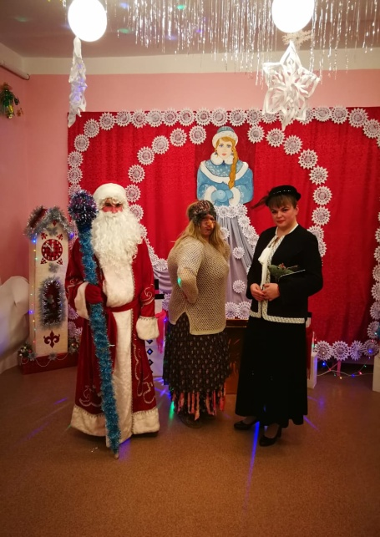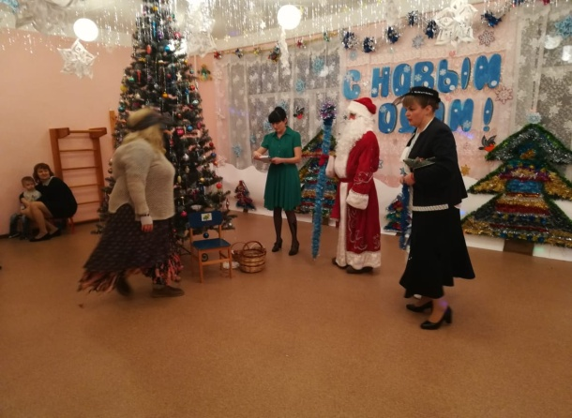
Баба Яга и Старуха Шапокляк украли мешок с подарками и огоньки на елке.
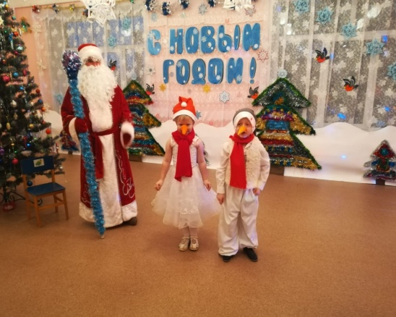
Снеговики пришли сообщить Деду Морозу, что Снегурочка пропала!
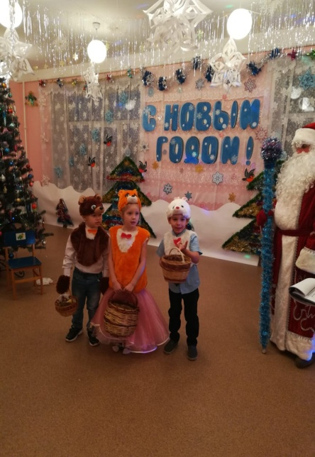
Лесные звери принесли подарки Дедушке Морозу. И сообщили, что Снегурочку украли Баба Яга со Старухой Шапокляк!
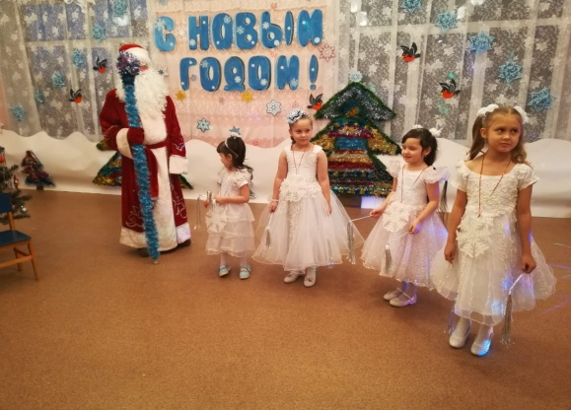
Снежинки прилетели со своими подарками для Дедушки Мороза.
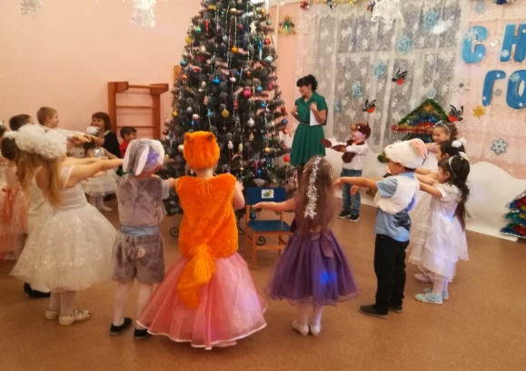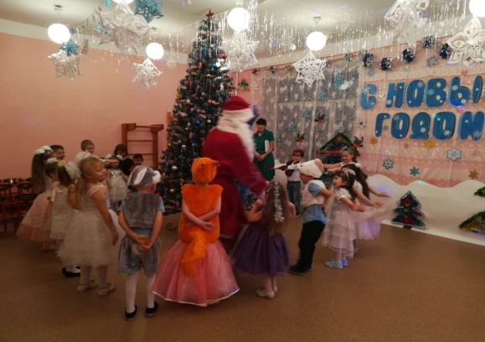
Игра с Дедом Морозом «Заморожу»
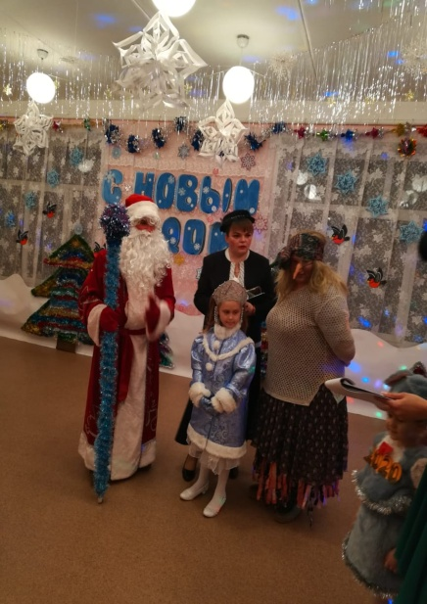
Услышав шумную игру, пришли «воришки» и привели Снегурочку!
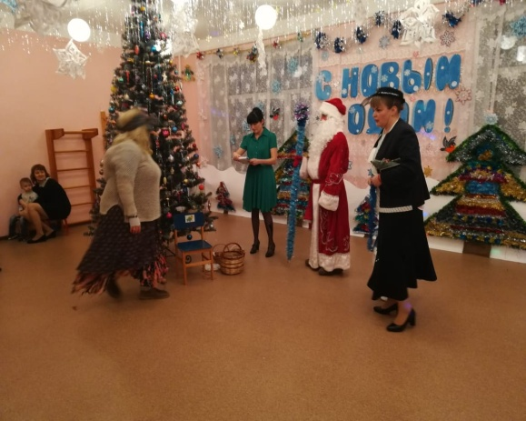
Баба Яга ворует огоньки на елке.
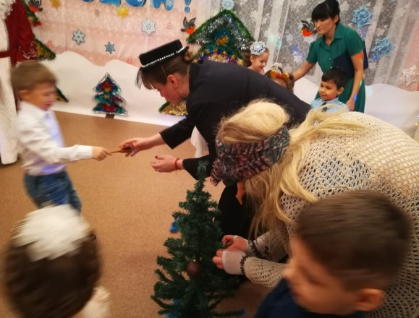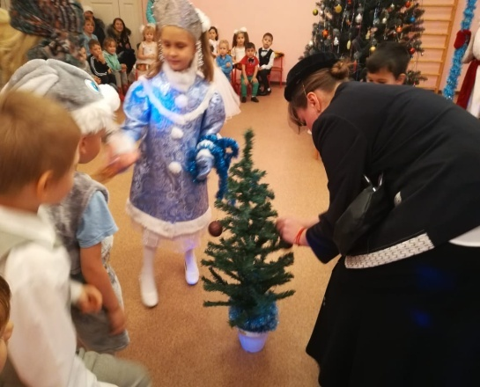
Игра «Наряди елочку» с Бабой Ягой и Старухой Шапокляк.
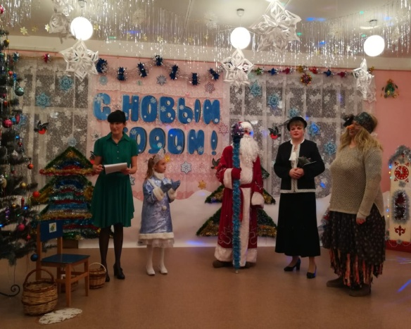
Снегурочка просит Деда Мороза простить Бабу Ягу и Старуху Шапокляк.
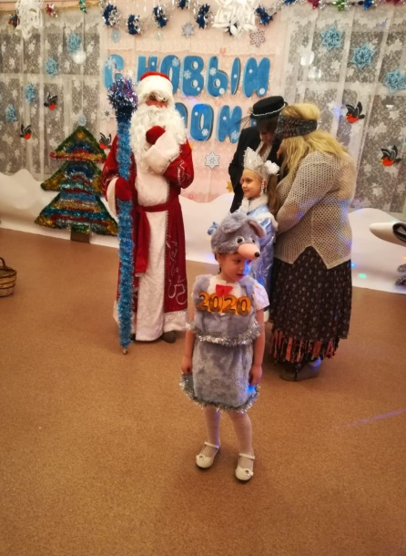
Пришла Мышка – символ Нового года и принесла Деду Морозу подарки для ребят и вернула огоньки на елку.
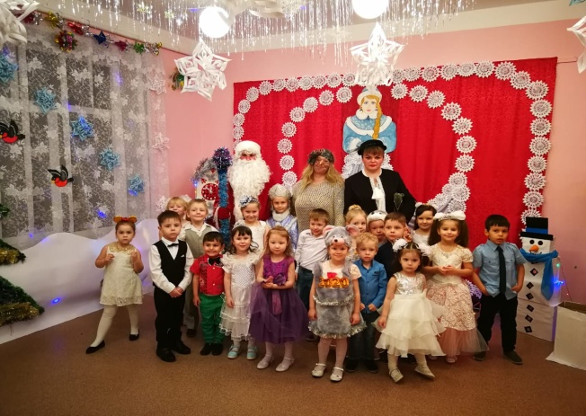
Фото на память!

